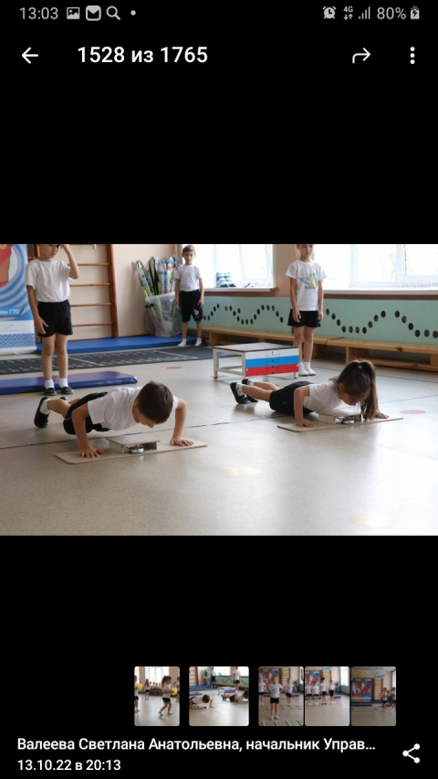

- сгибание и разгибание рук (отжимания) в упоре лежа на полу, исходное положение: упор лежа на полу, руки на ширине плеч, кисти вперед, плечи, туловище и ноги составляют прямую линию. Сгибая руки, необходимо коснуться грудью «контактной платформы», затем, разгибая руки, вернуться в исходное положение и, зафиксировать его, продолжить выполнение тестирования. Засчитывается количество правильно выполненных сгибаний и разгибаний рук.

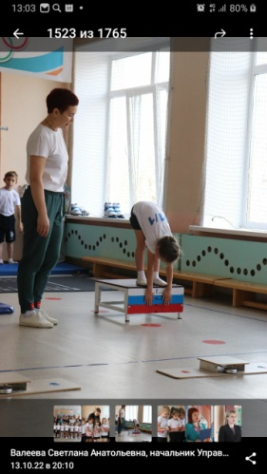

- наклон вперед из положения стоя с прямыми ногами, исходное положение: стоя на тумбе, ноги выпрямлены в коленях, ступни ног расположены параллельно на ширине 10 – 15 см. по команде участник выполняет два предварительных наклона. При третьем наклоне участника максимально сгибается и фиксирует результат в течении 2 секунд. Величина гибкости измеряется в сантиметрах. Результат выше уровня тумбы определяется знаком «-», ниже – знаком «+».

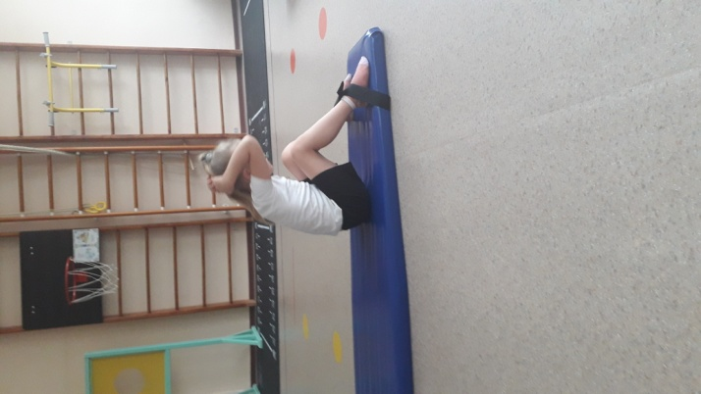- лежа на спине, ноги согнуты в коленях под прямым углом, руки за головой, пальцы сцепляются в «замок», лопатки достают до мата. За 1 минуту необходимо выполнить максимальное количество подниманий, локти должны касаться коленей, а затем вернуться в исходное положение.

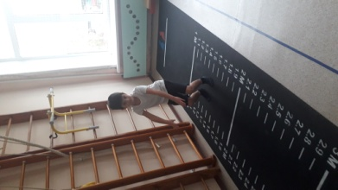

- прыжки в длину с места толчком двумя ногами. Исходное положение: ноги на ширине плеч, ступни параллельно, носки ног перед линией измерения. Одновременно толчком двух ног выполняется прыжок вперед. Мах руками разрешен. Измерение производится от линии измерения до ближайшего следа, оставленного любой частью тела участника.

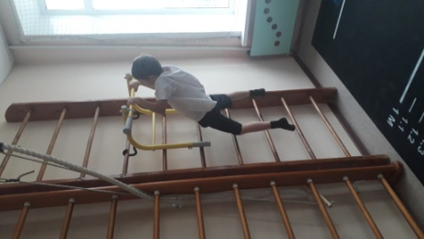

- подтягивание на высокой перекладине. Исходное положение. Вис хватом сверху, кисти рук на ширине плеч, руки и ноги прямые, ноги не касаются пола. Нужно подтянуться так, чтобы подбородок оказался выше перекладины, опуститься вниз до полного выпрямления рук.

Муниципальное бюджетное дошкольное образовательное учреждение «Детский сад «Журавушка»» Асбестовского городского округа

***ПРОГРАММА***

***городского семинара***

***«Подготовка детей дошкольного возраста к сдаче норм ГТО в условиях дошкольной образовательной организации – путь к формированию культуры здоровья и физического развития»***

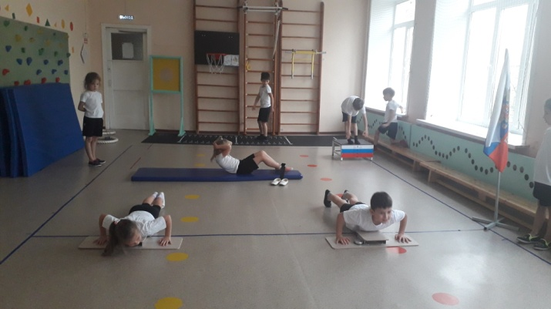

АГО, 2022 год

Дата проведения: 20 декабря 2022 года

Место проведения: МБДОУ «Детский сад «Журавушка»» АГО

Время: 10.00 – 11.00

Участники: старшие воспитатели, инструктора по физической культуре

Цель: Представление городской педагогической общественности организации работы по использованию оборудования на базе площадки по сдаче норм ГТО «Олимпийский дошколенок» в МБДОУ «Детский сад «Журавушка»»

Задачи:

1. Познакомить педагогов детских садов с организацией работы по использованию оборудования для сдачи норм ГТО в физкультурно – спортивной деятельности детей дошкольного возраста.
2. Обогатить педагогические знания педагогов в вопросах реализации применения оборудования для сдачи норм ГТО в условиях дошкольной образовательной организации.

ПРОГРАММА ПРОВЕДЕНИЯ МЕРОПРИЯТИЯ:

|  |  |  |
| --- | --- | --- |
| 09-50 | Регистрация участников | 10 мин. |
| 10-00 | Вступительное слово -Холзакова Ю.А. - заведующий | 10 мин. |
| 10-10 | Результаты работы по направлению ГТО за 2019 – 2022 год. Миллер Н.Я.  Представление проекта по инициативному бюджетированию: Косова О.Г. – старший воспитатель | 10 мин |
| 10-20 | Выступление детей. | 15 мин |
| 10-35 | Знакомство с оборудованием для сдачи норм ГТО – Миллер Н.Я. | 10 мин. |
| 10-45 | Подведение итогов семинара. | 10 мин. |



Нам со спортом по пути!

ГТО ждет впереди!

ГТО нам нужно сдать,

Чтоб здоровыми всем стать!

Наш девиз всегда один:

«Мы сегодня, победим!»

Сдать ГТО совсем непросто,

Ты ловким, сильным должен быть,

Чтоб нормативы победить,

Значок в итоге получить.

Пройдя же все ступени вверх,

Ты будешь верить в свой успех.

И олимпийцем можешь стать,

Медали, точно, получать.

Вперёд, к победам, дошколёнок!